尊敬的顾客

感谢您使用本公司YTC6170-RT 人字梯限张强度试验机。在您初次使用该仪器前，请您详细地阅读本使用说明书，将可帮助您熟练地使用本仪器。

我们的宗旨是不断地改进和完善公司的产品，因此您所使用的仪器可能与使用说明书有少许的差别。如果有改动的话，我们会用附页方式告知，敬请谅解！您有不清楚之处，请与公司售后服务部联络，我们定会满足您的要求。


由于输入输出端子、测试柱等均有可能带电压，您在插拔测试线、电源插座时，会产生电火花，小心电击，避免触电危险，注意人身安全！

慎重保证
本公司生产的产品，在发货之日起三个月内，如产品出现缺陷，实行包换。一年（包括一年）内如产品出现缺陷，实行免费维修。一年以上如产品出现缺陷，实行有偿终身维修。如有合同约定的按合同执行。

安全要求
请阅读下列安全注意事项，以免人身伤害，并防止本产品或与其相连接的任何其它产品受到损坏。为了避免可能发生的危险，本产品只可在规定的范围内使用。

只有合格的技术人员才可执行维修。

—防止火灾或人身伤害
使用适当的电源线。只可使用本产品专用、并且符合本产品规格的电源线。

正确地连接和断开。当测试导线与带电端子连接时，请勿随意连接或断开测试导线。

产品接地。本产品除通过电源线接地导线接地外，产品外壳的接地柱必须接地。为了防止电击，接地导体必须与地面相连。在与本产品输入或输出终端连接前，应确保本产品已正确接地。

注意所有终端的额定值。为了防止火灾或电击危险，请注意本产品的所有额定值和标记。在对本产品进行连接之前，请阅读本产品使用说明书，以便进一步了解有关额定值的信息。
- 请勿在无仪器盖板时操作。如盖板或面板已卸下，请勿操作本产品。
- 使用适当的保险丝。只可使用符合本产品规定类型和额定值的保险丝。
- 避免接触裸露电路和带电金属。产品有电时，请勿触摸裸露的接点和部位。
- 在有可疑的故障时，请勿操作。如怀疑本产品有损坏，请本公司维修人员进行检查，切勿继续操作。
- 请勿在潮湿环境下操作。
- 请勿在易爆环境中操作。
- 保持产品表面清洁和干燥。

－安全术语
警告：警告字句指出可能造成人身伤亡的状况或做法。

小心：小心字句指出可能造成本产品损坏的状况或做法。

目录

一、特点 5
二、 主要技术参数 5
三、 设备外观及配件简介 5
四、 软硬件操作说明 6
五、注意事项 12
六、维护和保养 12

一、特点
YTC6170-RT人字梯限张强度试验机试验系统测试方法符合DLT 1741-2017《电力作业用小型施工机具预防性试验规程》。
- 主要技术参数

1、电源：AC220V

2、设备额定功率：200W

3、最大试验力：1kN

4、最大试验速率：300mm/min

5、有效加载行程：500mm

6、拉力测量精度：±1%

7、主机尺寸：2750（2200）*750*910mm（伸缩）

8、主机重量：40KG
- 设备外观及配件简介
3.1设备外观效果图

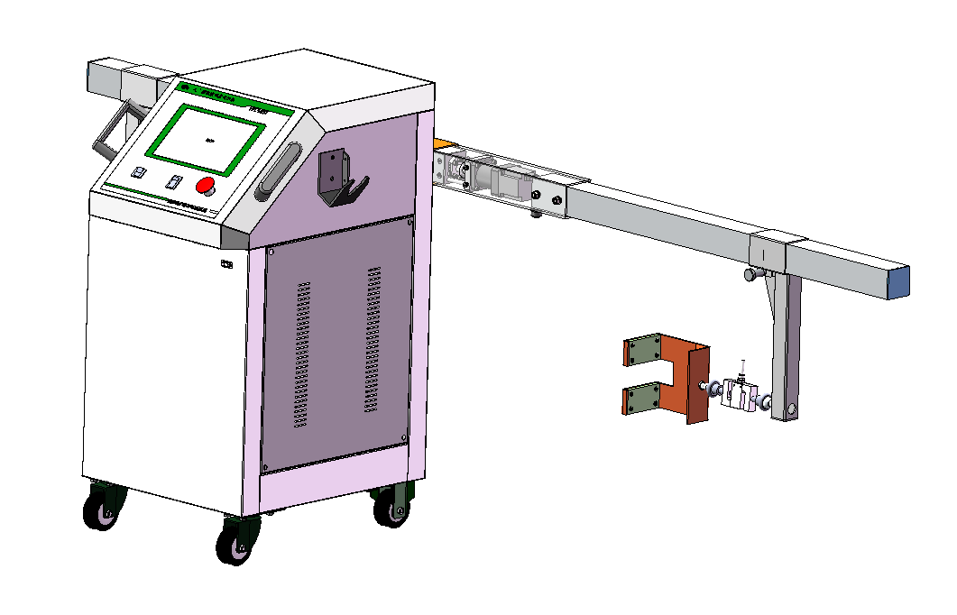
人字梯限张强度试验机外观图

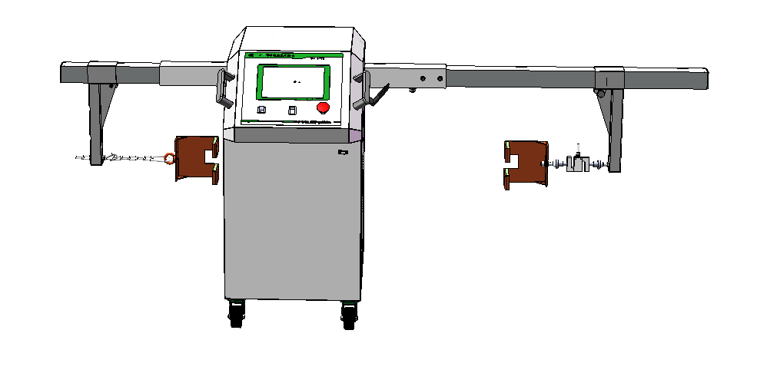

人字梯限张强度外观图
- 软硬件操作说明
- 接线
连接电源线，开机。
- 放置试品：在测试界面按下“”，可以手动调节夹具的位置，人字梯具按照线图安装在试验机夹具上，要求限张带平行于地面，加载比较小的力值为宜。
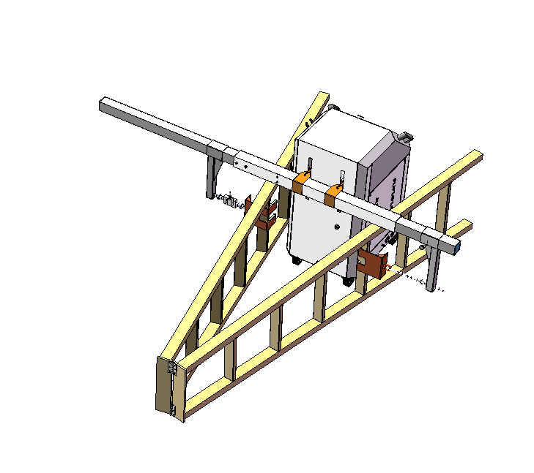

- 试验流程
3.1 开机界面
设备采用触屏控制方式，开机界面如下：
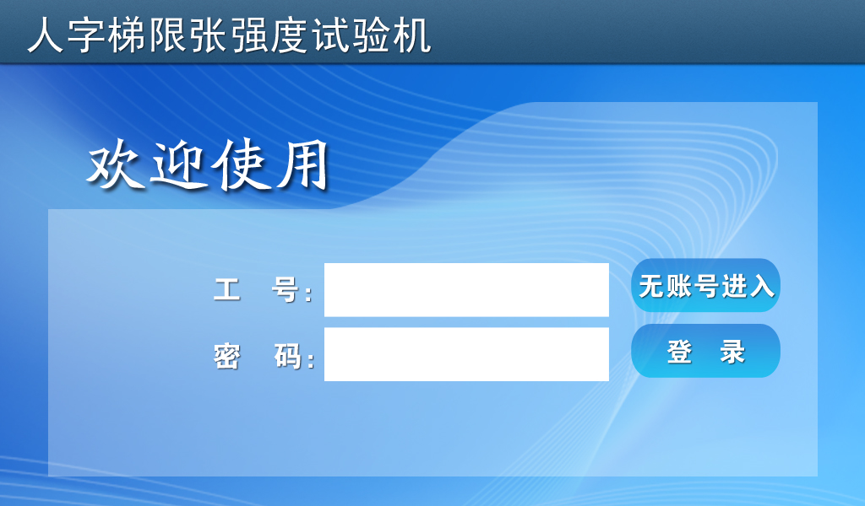
1）带管理系统操作：
点击电机工号输入框，弹出键盘菜单，输入操作人员工号，输入完毕点击“OK”，输入工号显示到输入框。
点击密码输入框，弹出键盘菜单，输入操作人员密码，输入完毕点击“OK”，密码显示到输入框。
点击“登录”，等待管理系统验证工号密码验证通过，进入主菜单界面。
2）不带管理系统：点击“无账号进入”，直接进入主菜单。
3.2 主菜单
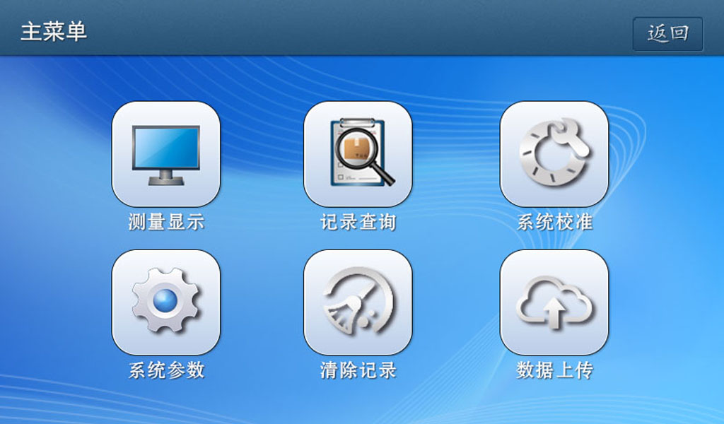

3.3 测量显示
点击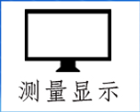进入测试界面。
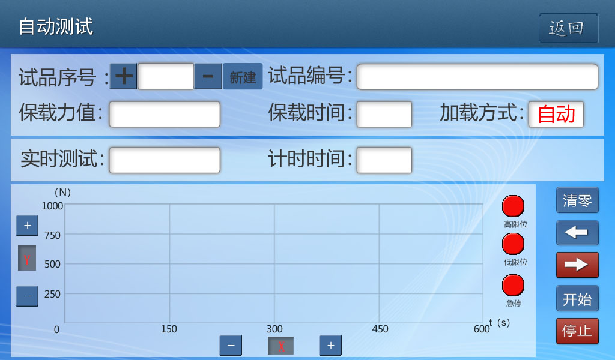

3.3.1 参数设定
1）试品序号：通过“+”“-”选择试验的序号，如果没有可以新建序号，序号最大为6
2）试品编号：
手动输入：点击输入框，弹出键盘框，输入当前试品编号，输入完毕，点击“OK”，输入的编号显示到输入框中。
扫描码方式：设备扫码枪，扫码枪对准设备条形码，按下开关，设备编号显示到输入框中。
3）保载力值：点击输入框，弹出键盘框，输入预定加载的力值。
4）保载时间：同上，按照GB/T1476规定的值进行设置。
5）加载方式：点击图标处，选择自动试验或是手动，自动试验无需手动加载，自动完成加载和计时过程。手动试验需要手动加载力值，手动计时，手动退出，方可完成试验。
3.3.2 试验流程
1）自动试验：
a、被试品在夹具上固定完毕，设置以上参数。
b、按下“”，清除当前力值为0。
c、通过点击“开始”，设备开始加载力，达到保载力值开始计时，同时显示力值曲线。
d、计时结束后自动卸载并保存数据。
2）手动试验：
a、被试品在夹具上固定完毕，设置以上参数。
b、按下“”，清除当前力值为0。
c、点击“开始”进入测试流程。
d、点击“加载”提升力值直到设定值。
e、点击“计时”，开始计时，计时结束保存数据。
f、点击“卸载”直到力值变为0，拆掉被试品。
3）试验过程中，按下急停键，立即停止电机加载动作。
3.4 记录查询
点击进入记录查询界面。
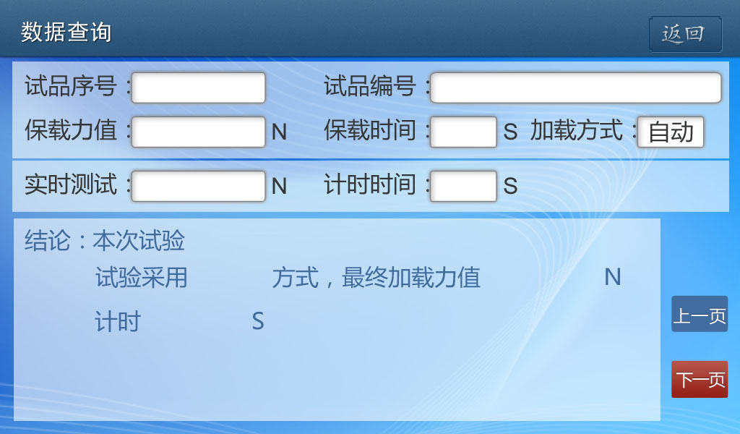

按“上一页”、“下一页”查看历史记录。
3.5 系统校准
非厂内调试人员禁止进入
3.6 系统参数
点击进入系统参数界面。

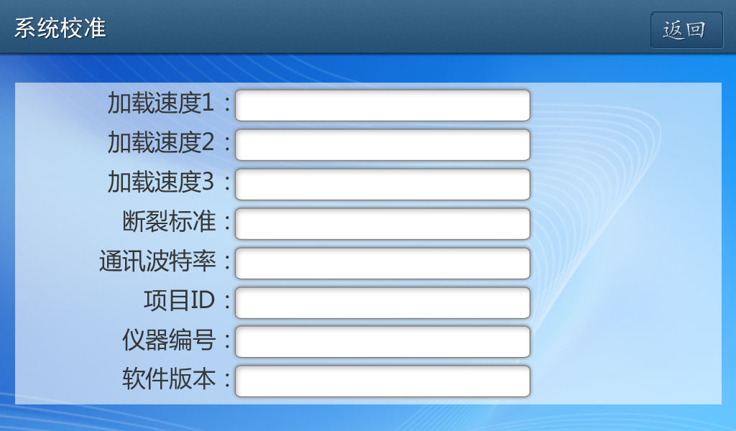
1）加载速度1：自动试验加载速度
2）加载速度2：自动试验加载速度
3）加载速度3：自动试验加载速度
4）通讯波特率：数据上传波特率设定。电机输入框，弹出列表框，选择合适的波特率。
5）断裂标准：当实时力值突然降低到标准以下，认为试验断裂，此被试品不合格。
6）仪器编号和软件版本显示。
3.6 清除记录
点击，弹出清除对话框。
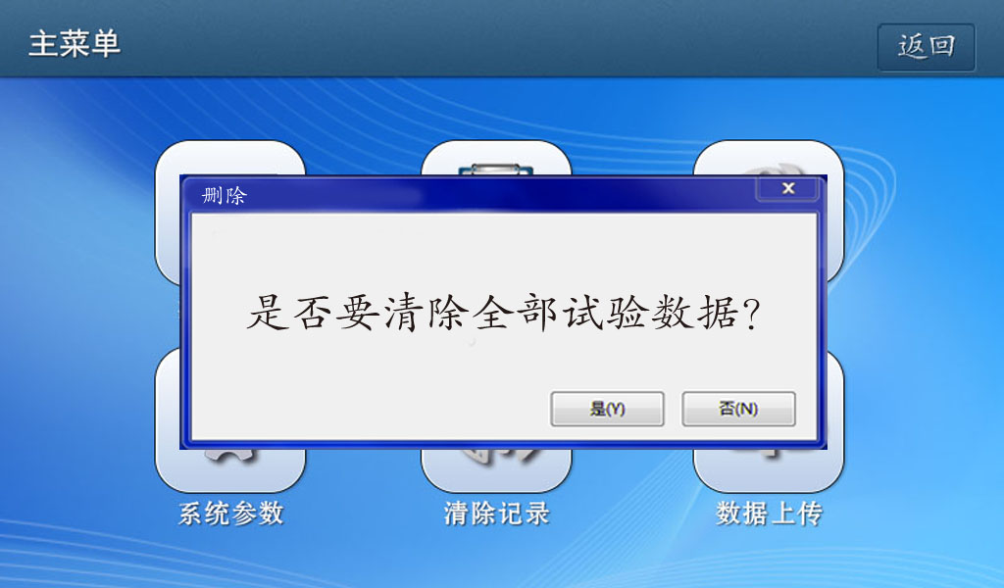

选择“是”，清除全部试验记录。选择“否”，保持原数据。
3.6 数据上传
点击，进入数据上传界面。
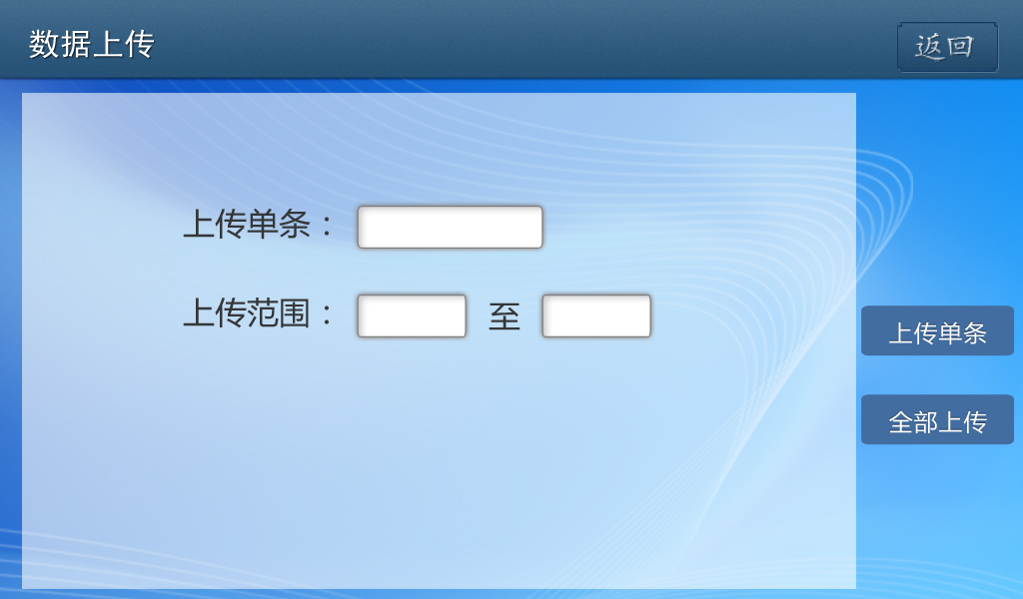

上传单条：点击“上传单条”，只上传输入框中输入的序号的数据。
全部上传：点击“全部上传”，可以上传设置的范围内的数据。

五、注意事项
1、严禁人员在实验中处于试验机的危险区域范围内。
2、对试验机测试试样进行更换或调整操作时，必须确认试验机未处于运行状态,且试样上未进行负荷加载。
3、不得超负荷进行加载，固定用的卸扣、加载块等必须与试样均匀可靠接触,以免在试验过程中滑脱。
4、加载机构须使用可靠的钢丝绳、铁链、卸扣、吊环等,否则可能会带来安全隐患。
5、测试过程中，按下面板的“急停”按钮，可中断测试进程，此时可进行手动卸载或重新开始测试。
6、如遇到因行程达到极限造成的电机保护（软件中显示脱机），按下急停后2-5秒打开急停即可恢复。
9、不得自行拆开机架、操作台。

六、维护和保养
1、保持设备清洁，设备应放置于干燥的环境中。
2、预防高温、灰尘（沙粒）、腐蚀性介质、水等侵入释放。
3、定期检查、保持零部件的完整性。
4、经常清洁设备防止锈蚀。设备长时间不用时，应关闭开关并拔出插头。
七、配件清单
序号 | 名 称 | 规格 | 数量 | 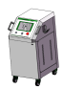  备注
1 | 主控台 | YTC6170-RT | 1台
2 | 加载伸缩部分 |  | 1台 | 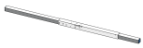
3 | 内六角扳手4（M5螺钉） |  | 1把 | 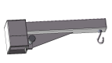
4 | 人字梯拉头固定件1 |  | 1件 | 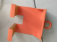
5 | 人字梯拉头 |  | 1套
6 | 5MM 不锈钢链条 带葫芦扣1个 |  | 1米 | 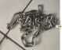  
7 | 人字梯拉头固定件 | 带2kN 传感器 | 1套
8 | 电源线 |  | 1根
9 | 接地线 |  | 1根
10 | 保险管 | 2A | 4个
11 | 配件箱 |  | 1个

